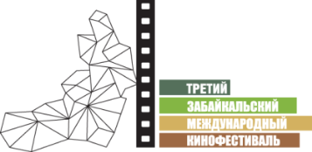

Москва, 31 июля 2013 года

Олег Погодин награжден призом III ЗМКФ

30 июля в Москве состоялся закрытый ужин, в рамках которого прошла церемония награждения победителя Третьего Забайкальского Международного Кинофестиваля в номинации «Лучший режиссер» Олега Погодина.

В рамках III ЗМКФ, прошедшего в Чите с 30 мая по 2 июня, по решению международного жюри, российский режиссер Олег Погодин был признан лучшим за работу над фильмом «Дом». Картина также заслужила абсолютное большинство голосов зрителей и приз зрительских симпатий.

Олег Погодин не смог присутствовать на торжественной церемонии закрытия Третьего Забайкальского Международного Кинофестиваля в Чите, но, как и обещали организаторы фестиваля, награда была передана победителю. На встрече также присутствовали исполнитель главной роли в фильме «Дом», заслуженный и народный артист РФ Сергей Гармаш, а также друг кинофестиваля, уроженец Читы, актер Дмитрий Павленко, программный директор III ЗМКФ Мария Безенкова, председатель оргкомитета Виктор Шкулёв, генеральный директор Лилия Савина, член оргкомитета Петр Грешилов и другие организаторы кинофестиваля.

Справка

Забайкальский Международный Кинофестиваль ежегодно проводится в Чите. В 2013 году темой кинофестиваля стали союз и созидание. В конкурсную программу вошли 8 лучших полнометражных художественных фильмов Европы, Азии и России 2011-2013 года производства, ставшие участниками и лауреатами ведущих мировых кинособытий. Членами международного жюри III ЗМКФ выступили: заслуженная и народная артистка России Ирина Алфёрова, шведский продюсер и кинокритик Том Палмен, китайский режиссер Миаон Чан. Председателем жюри стал Владимир Хотиненко – российский режиссер, народный артист РФ. Официальный сайт кинофестиваля – www.zmkf.ru.

